Звіт до лабораторної роботи №2 «Арифметичні операції над двійковими числами»

З курсу Комп’ютерні системи

Студента 3 курсу КІ-СА

**Ворожбита Романа**

**Програма GitHub: https://github.com/romanvorozhbyt/CS/tree/master/Lab2**

**Частина 1**

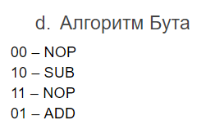

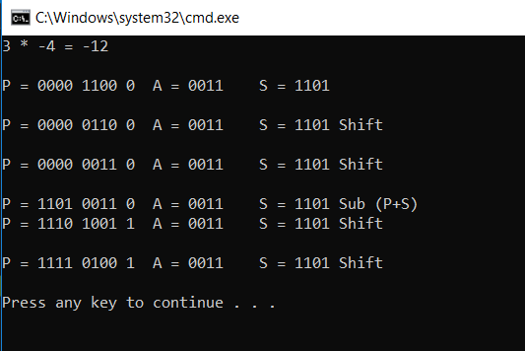

**Частина2**

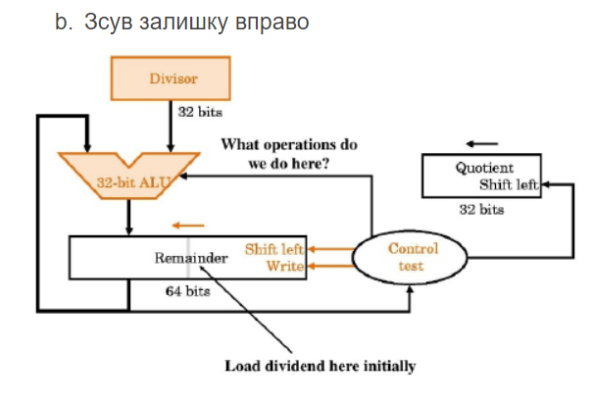

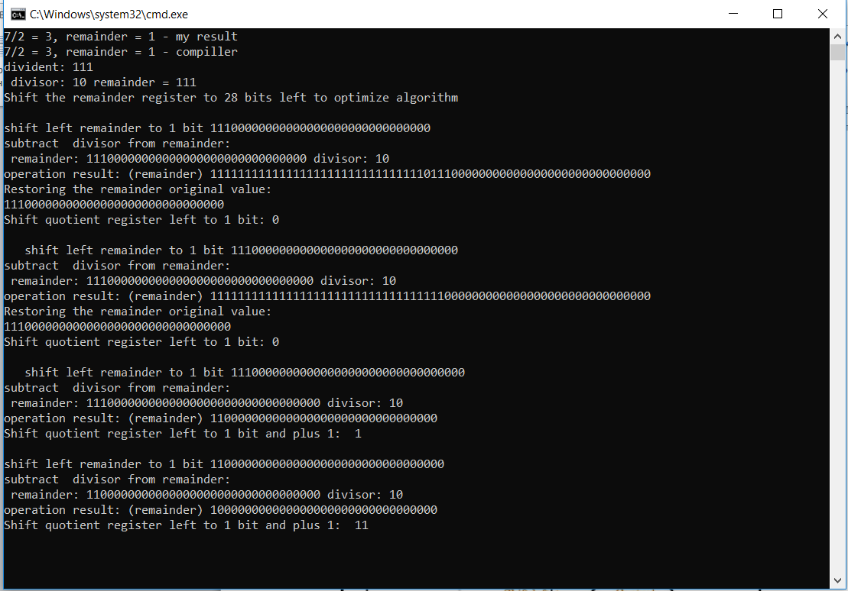

**Частина 3**

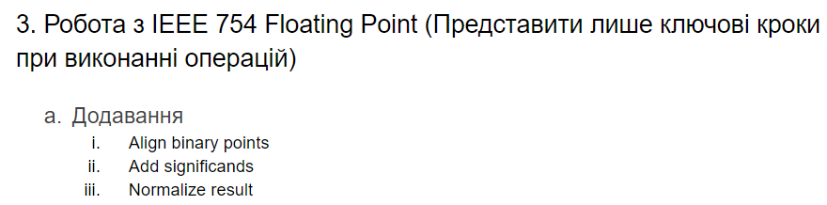

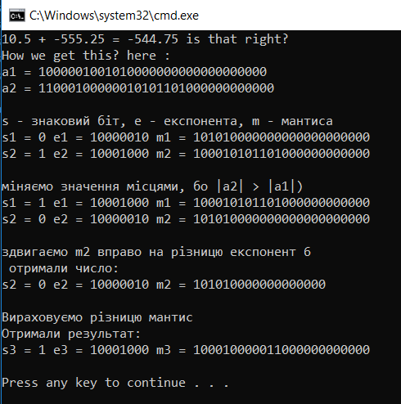

**Висновок**: у ході виконання лабораторної роботи було ознайомлено з деякими алгоритмами множення та ділення двійкових чисел, а також додавання чисел з плаваючою крапкою.